Анықтама

«Мектепке жол» жалпы Республикалық акциясы тамыз,қыркүйек айларында өтуіне байланысты Талдық НОББМ толық емес отбасындағы

2 оқушыға демеушілік жасалынды.

Дабыл Дианаға 85000-ға демеушілік жасалынды.Оның ішінде 12000 оқу құралы,73000 мектепке қажетті киімдерге жұмсалынған.

Демеуші : зейнеткер Казбекова Сансұлу.

Жаку Акеркеге 60000 -ға демеушілік жасалынды.Оның ішінде 14000 оқу құралы,46000 мектепке қажетті киімдерге жұмсалынған.

Демеуші : «Әбжан» шаруашылық қожалық иесі Алдияров Жұмабек.

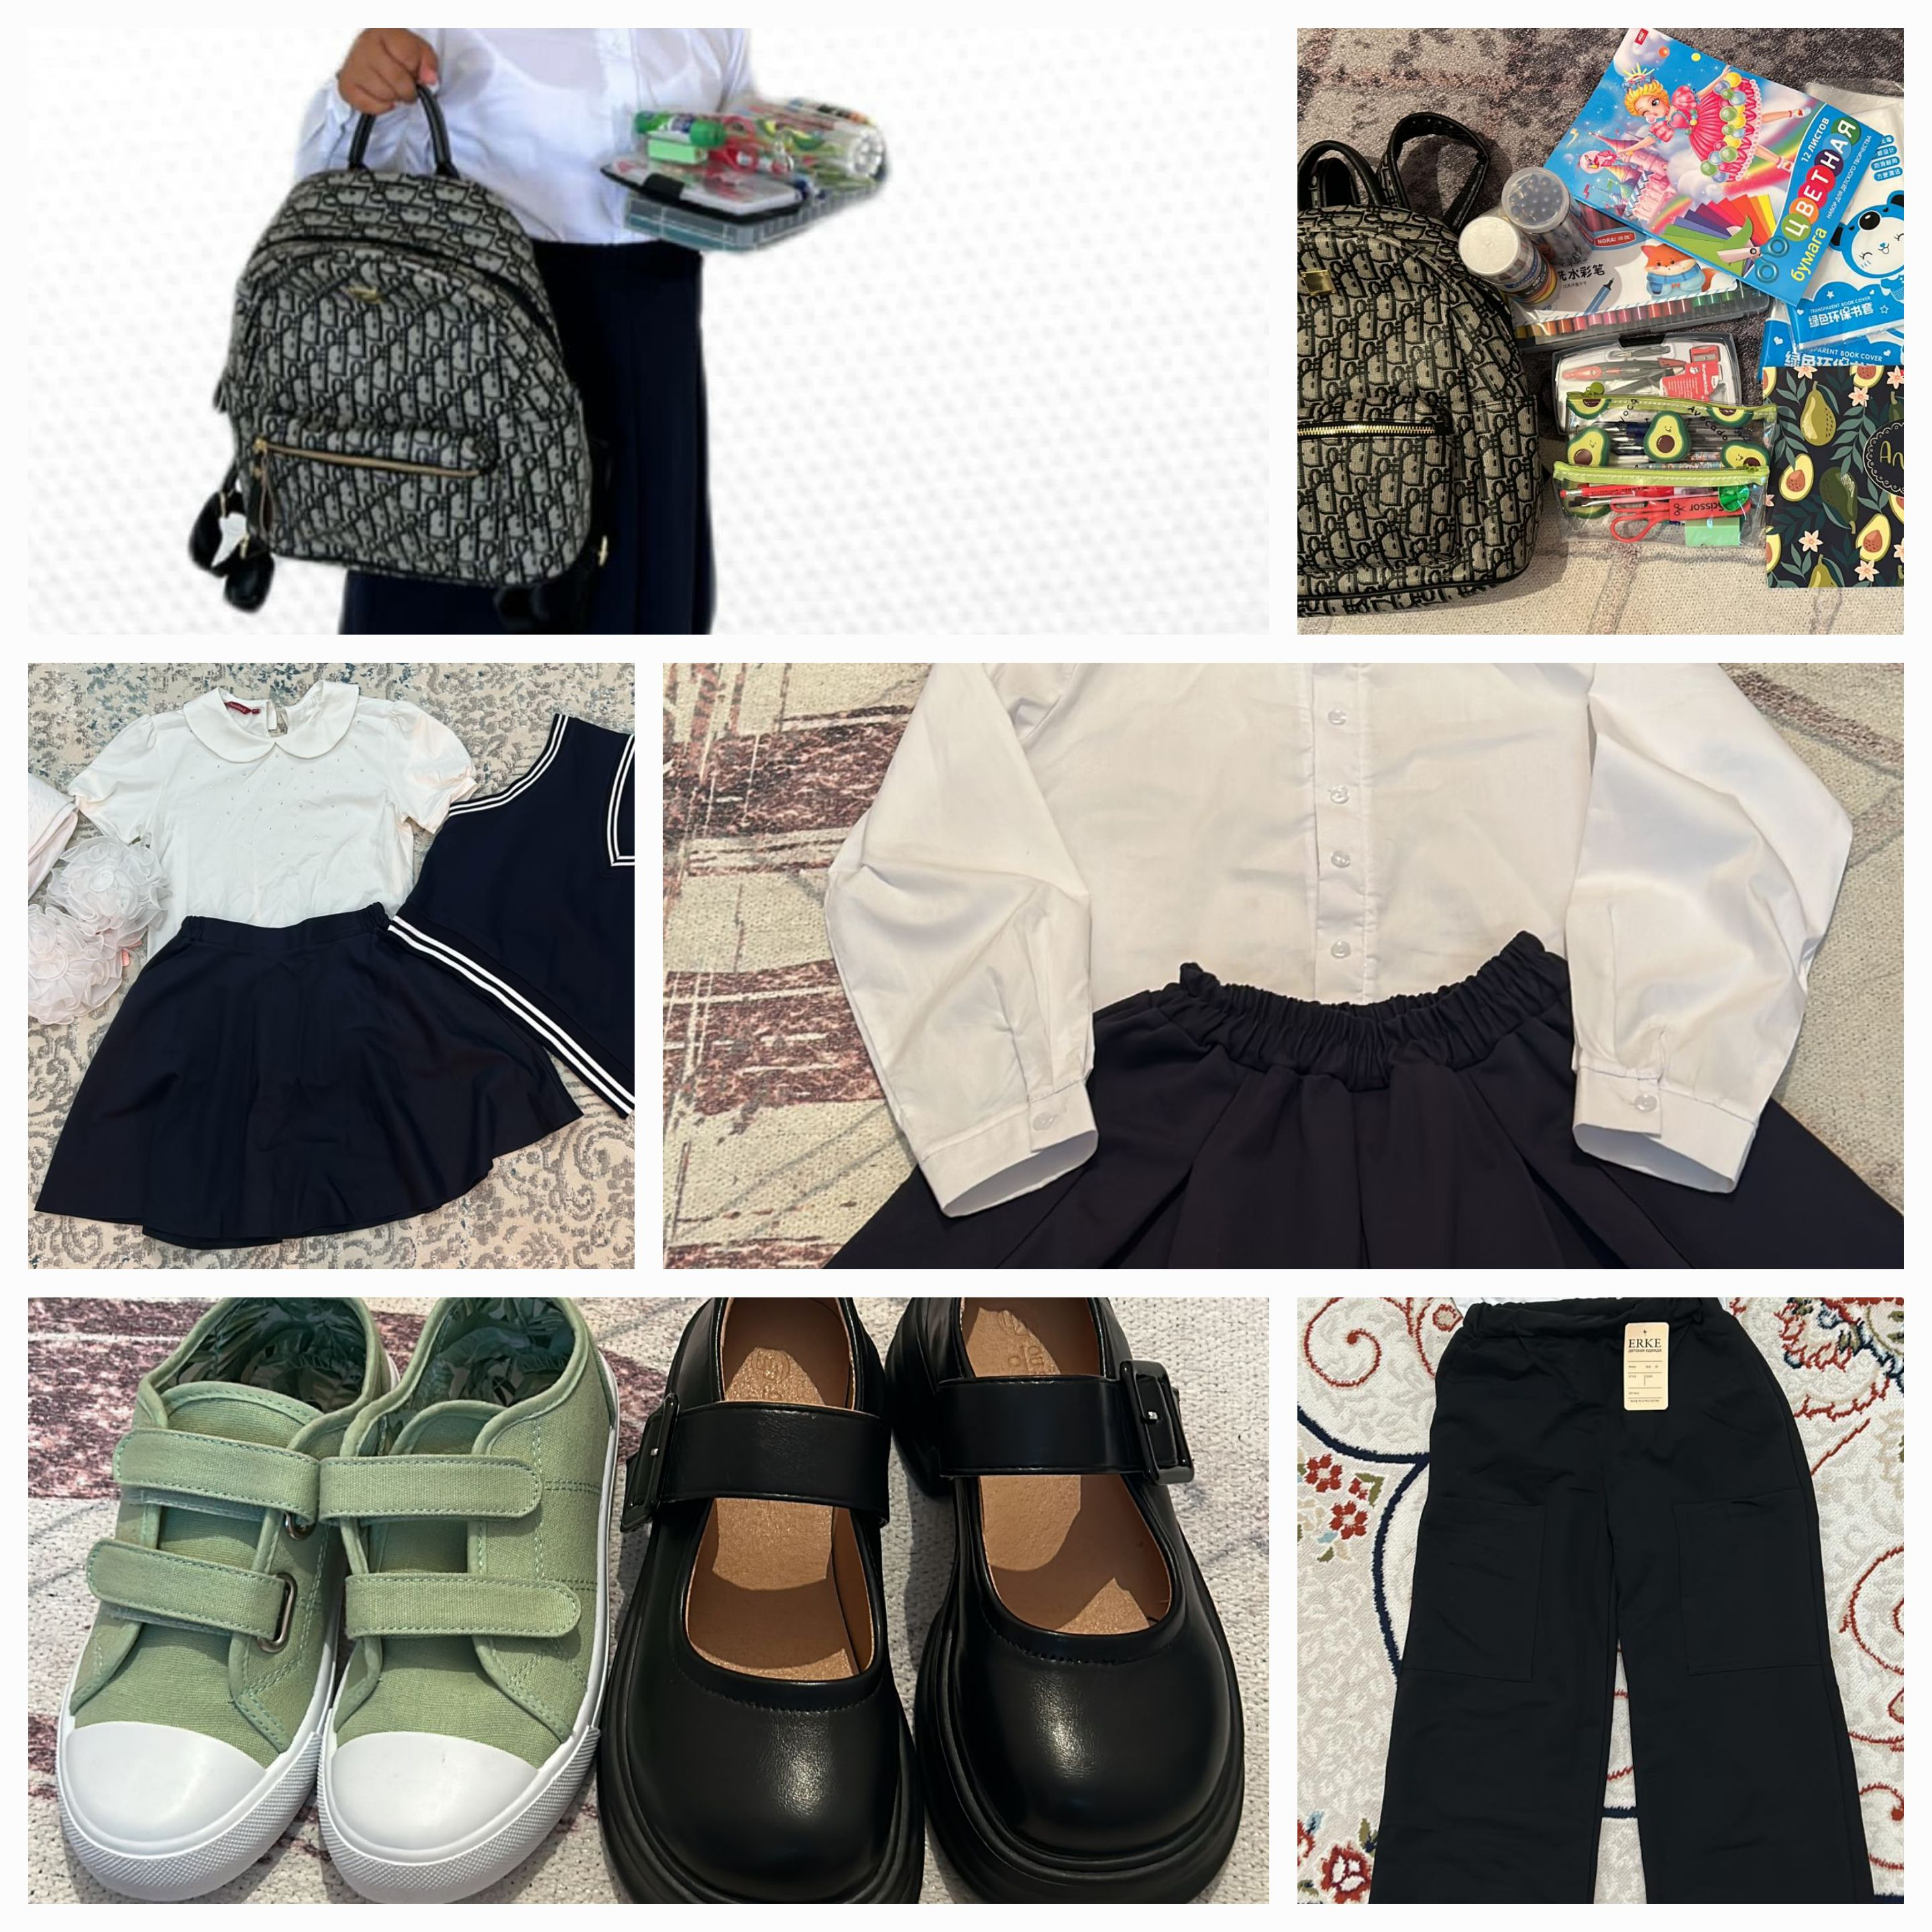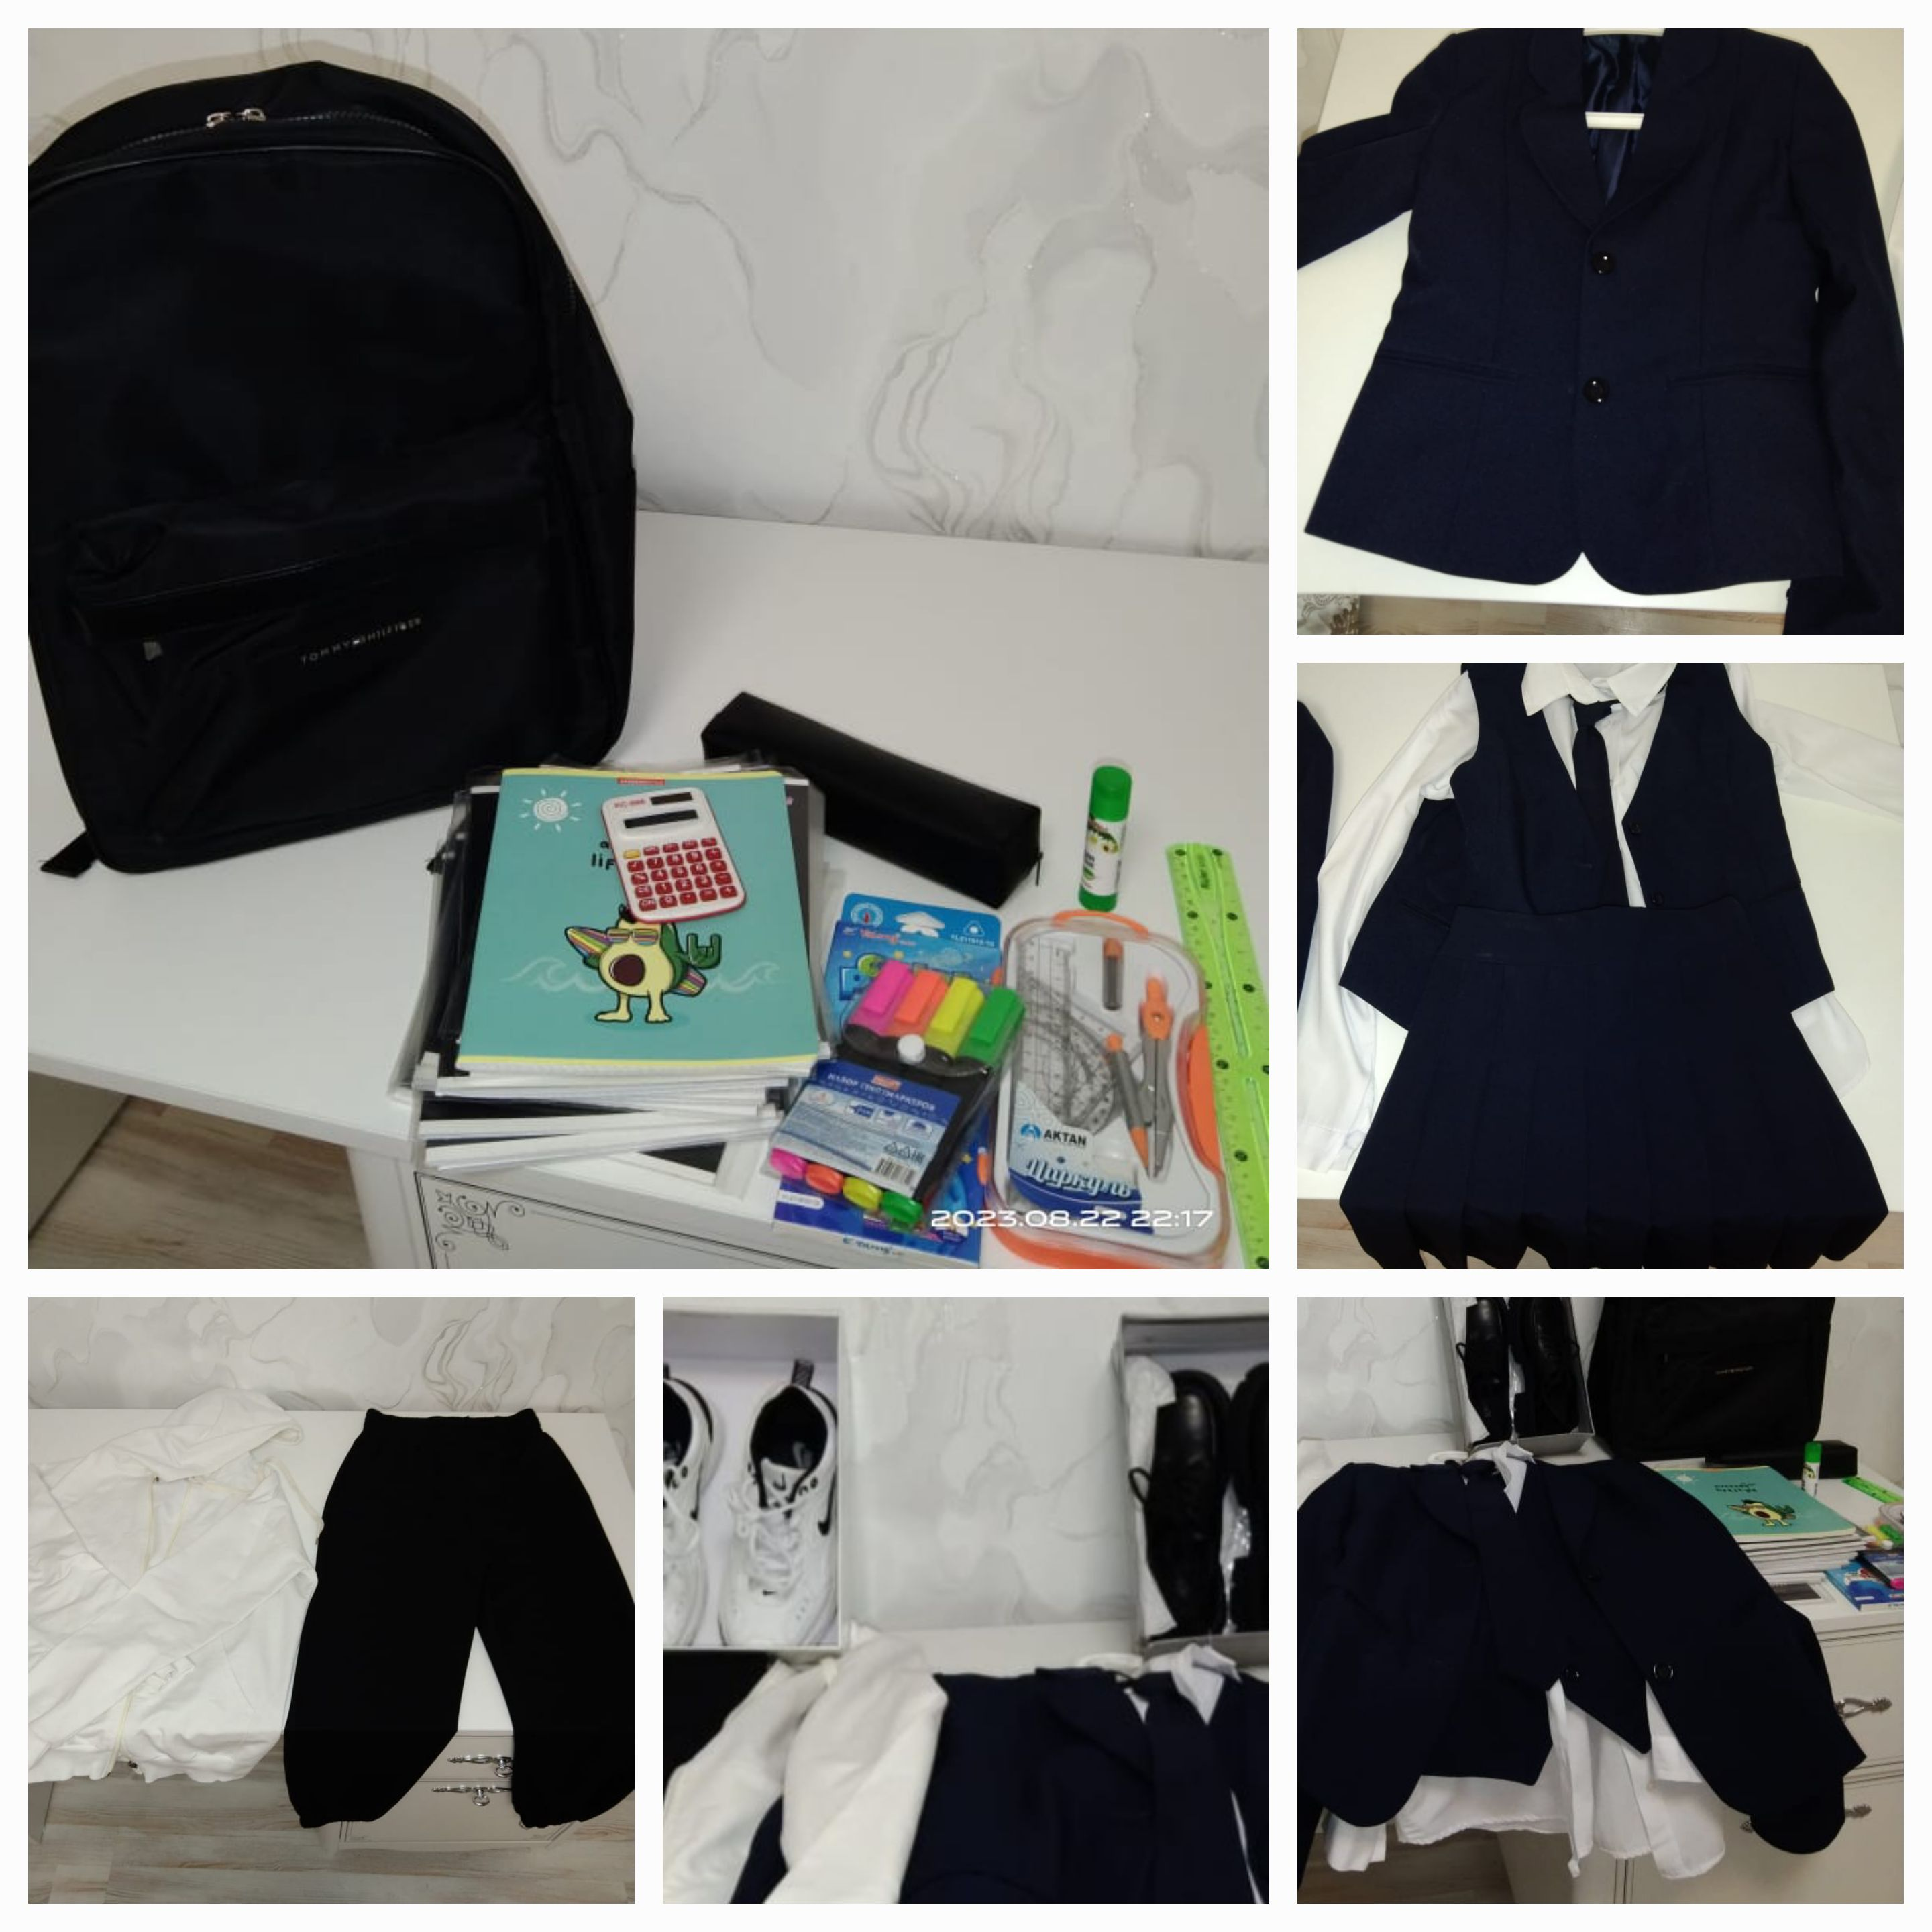

Әлеуметтік педагог: Сейтимова Г.Р.

**Мектепішілік бақылаудың анықтамалары**  
 **Мектептегі бірыңғай талап ережелерінің орындалуы жайлы**

Мектепте 39 оқушы бар. Оқушылардың бірыңғай талап ережелерінің орындалуы үнемі қадағаланады. Оқушылардың сабаққа түгел қатысуы қадағаланып, күнде тексеріледі. Сабаққа келмеген оқушылардың анықтамалары талап етіліп, жинақталады.

І жарты жылдықтағы оқушылардың сабаққа қатысымының нәтижесі бойынша барлық сынып оқушылары сабаққа түгел қатысатынын айтуға болады.

Оқушылардың формасы күнделікті қадағаланып, ескертулер берілуде.

Сынып жетекшілер өз кластарының оқушыларын ертеңгілік таңғы жаттығуға қатысымы мен оқушыларды түгелдеп ертемен келеді.

Қазан,қараша айларында 1-4 сыныптар бойынша 17 оқушы буфеттік тамақтанумен қамтылды.

**Ұсыныс:**1.Сынып жетекшілер оқушылармен тығыз байланыста болып, оқушылардың сабақтан қалмауына жауапкершілігі күшейтілсін.

2.Мектеп ережесін сақтауда тиісті жұмыстар жүргізілсін.

Әлеуметтік педагог: Сейтимова Г.Р.

Талдық негізгі орта мектебі

«Қатігездік пен зорлық-зомбылықсыз балалық шақ» акциясының орындалуы туралы

мәлімет

Әйтеке би аудандық полиция бөлімінің №30-5/2945,Әйтеке би аудандық білім бөлімінің хатына сәйкес ,Талдық негізгі орта мектебінде 13-20 қараша аралығында «Қатігездік пен зорлық-зомбылықсыз балалық шақ» акциясы өткізілді. Талдық ауылы бойынша кәмелетке толмаған және өгей әкесімен бірге тұратын тұрғылықты жері бойынша білім беру ұйымдарының өкілдері мен ата – аналар комитетінің қатысуымен ұйымдастырылған рейд арқылы тексерілді.

Белгіленген мерзім аралығында кәмелетке толмағандар арасында құқық бұзушылық оқиғалары болған жоқ. Өгей әкесімен бірге тұратын 5 – сынып оқушысы Ералы Ернұр Жандарбекұлы 01.03.2013 жылы, 3 – сынып оқушысы Ералы Нұрислам Жандарбекұлы 16.05.5015 жылы туылған, осы оқушылардың отбасында болып, арнаулы тексеру актісі толтырылды.

Тексеру қорытындысы бойынша балалардың тұрмыс жағдайы жақсы, ата – анасы балаға үнемі көңіл бөліп отырады.Үйінде балаларға жақсы жағдай жасалынған. Киімі бар, оқу құралдары түгел, үйі жылы. Жанұяның тұрмыстық және әлеуметтік жағдайы жақсы

Мектеп директоры: Аманов К. Л.

Әлеуметтік педагог: Сейтимова Г.Р.

Ата – аналар комитетінің төрайымы: Арганатова А. С.